1.2

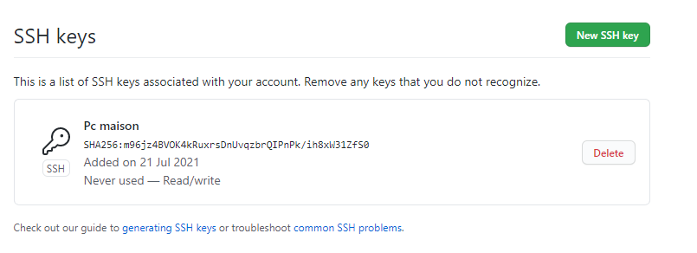
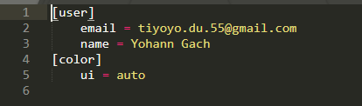

1.3

Commandes utilisée :

-git clone https://github.com/Yo-gch/gitexercices.git
-git commit -m "Modification fichier README"
-git add README.txt
-git push

Lien dépôt : https://github.com/Yo-gch/gitexercices

1.4

Le fichier gitignore ignore des dossier ou des fichier inutiles lors des commits

1.5

-git branch dev
-git checkout dev
-git branch notificationParEmail
-git checkout notificationParEmail
-touch notification
-git add notification
-git commit -m "fichier notif"
-git checkout dev
-git merge notificationParEmail
-git branch -d notificationParEmail

1.6

-git checkout dev
-git branch RealeaseCandidate1.2
-git add notification
-git commit -m "Correction bug notif"
-git checkout master
-git merge RealeaseCandidate1.2
-git tag -a v1.2 -m "version 1.2"
-git checkout dev
-git merge RealeaseCandidate1.2
-git branch -d RealeaseCandidate1.2

1.7




